AMICALE DES ROTARIENS MOTOCYCLISTES
I.F.M.R. Section Française

PROGRAMME

ESCAPADE EFFERVESCENTE EN TERRE CHAMPENOISE
25 AU 28 AVRIL 2019

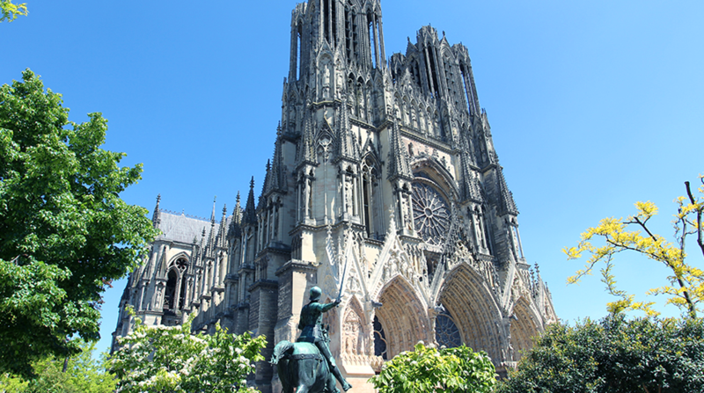

LA VILLE DES SACRES ET SA CATHEDRALE

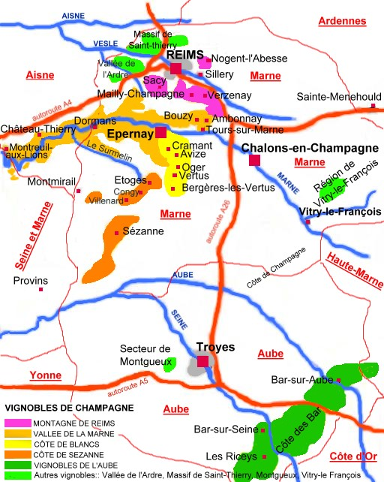

DES VILLES ET DES VILLAGES QUI VOUS INVITENT A LA DEGUSTATION

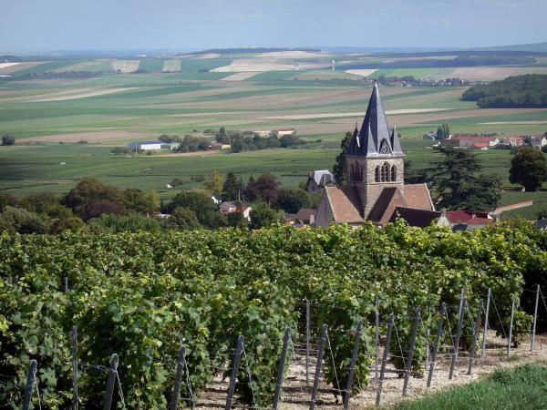

LE PARC NATUREL REGIONAL DE LA MONTAGNE DE REIMS

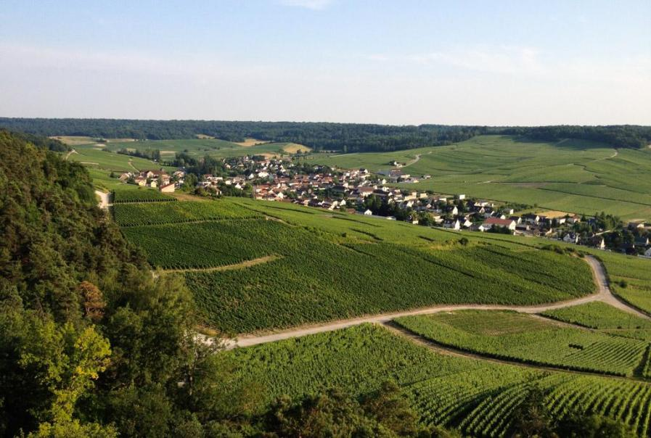

LA COTE DES BLANCS
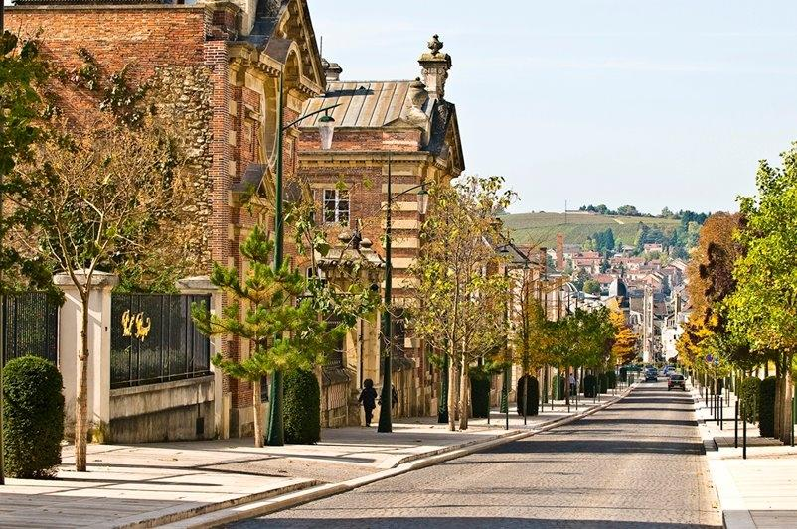

L’AVENUE DE CHAMPAGNE A EPERNAY : LA PLUS RICHE AVENUE DU MONDE,
CAR DES MILLIONS DE BOUTEILLES DORMENT DANS SES GALERIES SOUTERRAINES

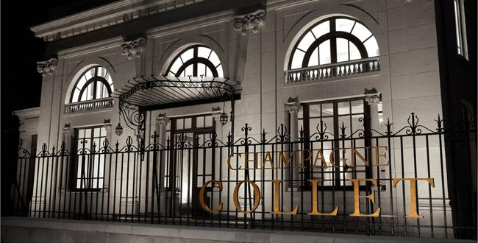

CHAMPAGNE COLLET à AY

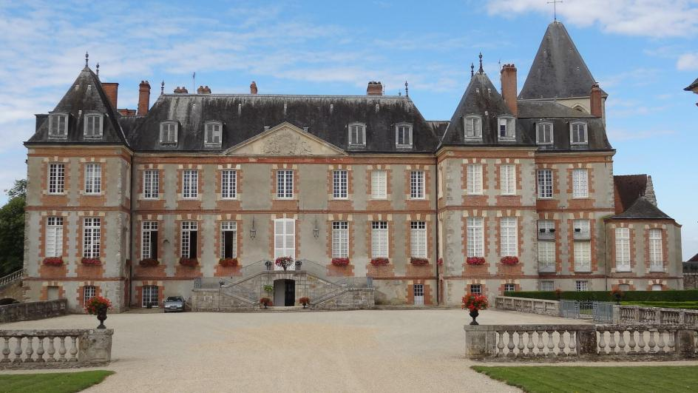

CHATEAU DE MONTMIRAIL

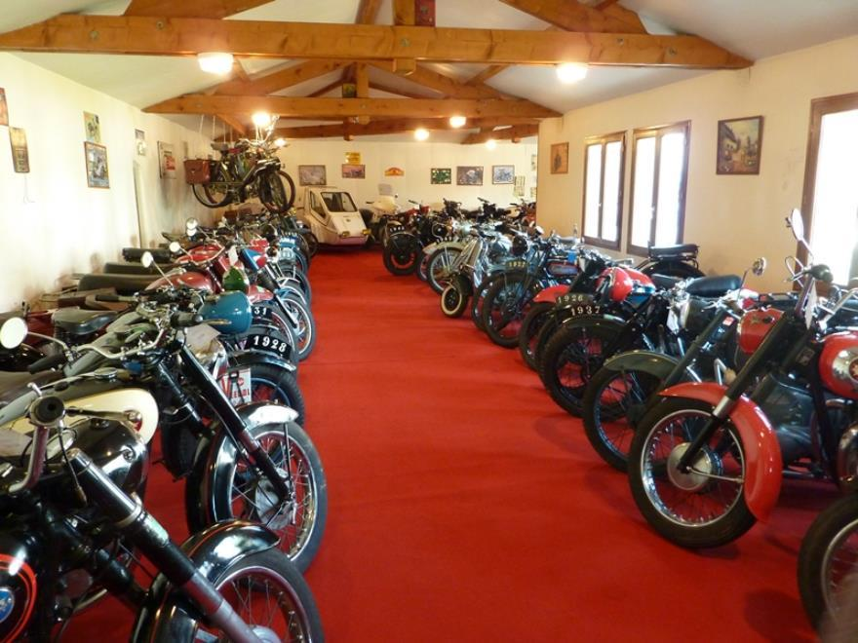

MUSEE DE LA MOTO DE MONTMIRAIL
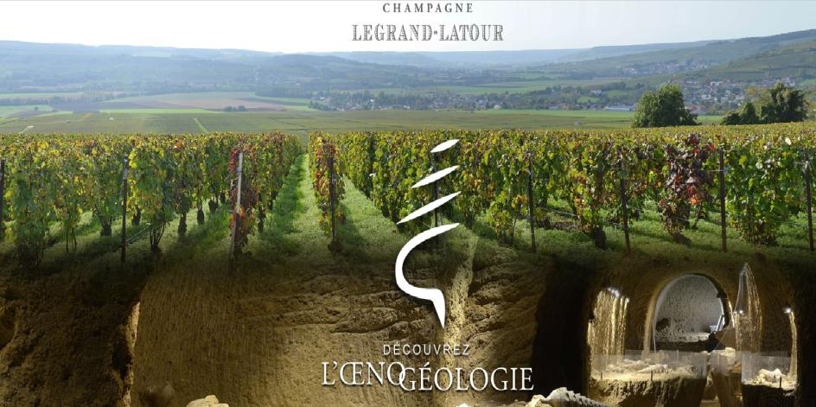

CHAMPAGNE LEGRAND LATOUR A FLEURY LA RIVIERE

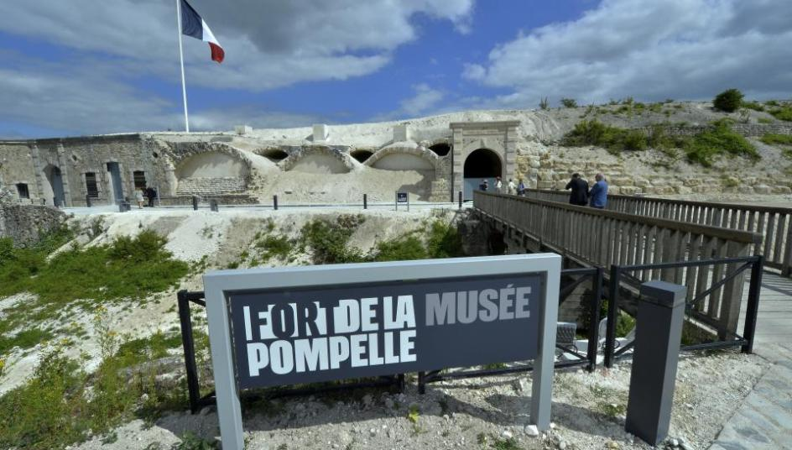

UN LIEU DE MEMOIRE MAJEUR DE LA PREMIERE GUERRE MONDIALE

UNE FORET DE HETRES TORTILLARDS

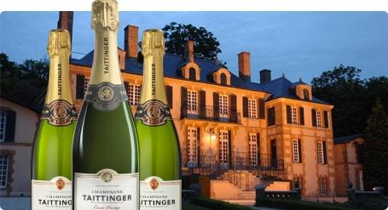

L’AME D’UNE MAISON, L’ENGAGEMENT D’UN NOM

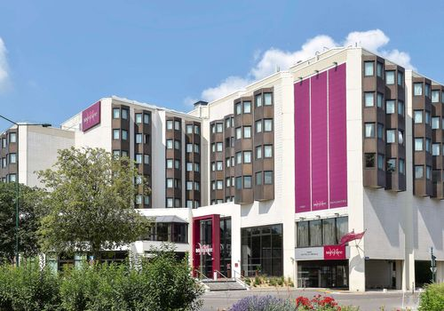

HOTEL MERCURE CENTRE CATHEDRALE A REIMS

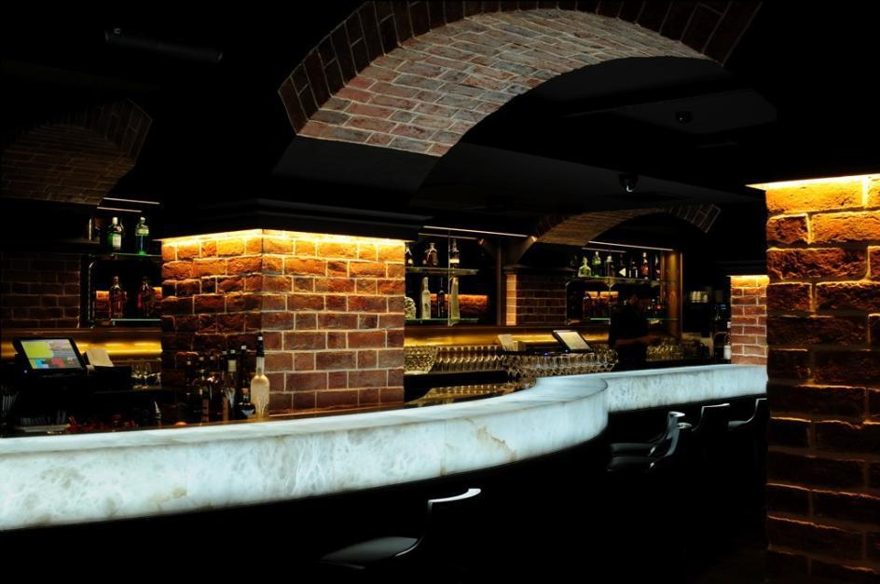

BAR RESTAURANT « LA LOGE »
ESCAPADE EN TERRE CHAMPENOISE

Jeudi 25 Avril : ACCUEIL

A partir de 14 h 00 à l ’HOTEL MERCURE REIMS CENTRE CATHEDRALE situé au 31 bld PAUL DOUMER (03 26 84 49 84) où vous serez accueillis par vos deux G.O.
Après affectation des chambres et du parking, vous aurez le loisir de faire un premier pas touristique vers le centre ville et la cathédrale qui se trouvent à 10 minutes à pied, à l’aide du guide que nous vous remettrons.
Une première coupe de champagne vous sera proposée à 19 h 30 avec le mot d’accueil du Président, et ensuite diner sur place à l’hôtel.

NB : le plein des motos devra impérativement être fait (le programme est très serré)
une station Total Access se trouve à 2 mn au 6 avenue BREBANT.

------------------------------------------------------------------------------------------------------------------------------------

Vendredi 26 Avril : BOUCLE SUD OUEST PAR LA COTE DES BLANCS VERS LA BRIE CHAMPENOISE
ET MONTMIRAIL, RETOUR PAR LA VALLEE DE LA MARNE

Départ : 8 h 30

LOUVOIS / AVENAY / OIRY / CRAMANT / AVIZE / GRAUVES / MANCY / MOSLINS / CHALTRANT / MONTMORT / LE CAURE / LA CHAPELLE / FROMENTIERE / THOUT-TROSNAY / BOISSY / BERGERES / COURBETAUT / MONTMIRAIL

Visite du Château de MONTMIRAIL

Déjeuner au restaurant le GRAND CONDE avec une potée champenoise

Visite du musée de la MOTO chez monsieur LEBOEUF

Départ : 14 h 45

L’ ECHELLE / CORROBERT / MARGNY / IGNY / FESTIGNY / LE MESNIL / OEUILLY / MONTVOISIN / BOURSAULT / LA CHAUSSEE / FLEURY LA RIVIERE

Visite du champagne LEGRAND LATOUR et de sa cave aux COQUILLAGES suivie d ’une dégustation.

Départ : 17 h 30

NANTEUIL LA FORET / SERMIERS / CHAMERY / ECUEIL / SACY / VILLE DOMMANGE / LES MEYNEUX / BEZANNES / TINQUEUX .

Passage à la pompe

Pose à l’hôtel : 1 h 00

Départ : à 20 h 00, avec 5 mn de marche à pied, mais un véhicule sera toutefois à disposition… au cas où.

Soirée au restaurant LA LOGE ( variante possible )

------------------------------------------------------------------------------------------------------------------------------------

Samedi 27 Avril : BOUCLE VERS EPERNAY PAR LE PARC NATUREL DE LA MONTAGNE DE REIMS

Départ : 8 h 30

ORMES / VRIGNY / COULOMMES / ST EUPHRAISE / BLIGNY / CHAUMUZY / MARFAUX / POURCY / LA PRESSE / SERMIERS / VILLERS / RILLY / CHIGNY / LUDES / MAILLY / VERZENAY

Pose au Phare de VERZENAY

LOUVOIS / TAUXIERES / AVENAY / MUTIGNY

Point de vue a MUTIGNY

AY

Visite du Champagne COLLET et dégustation

ERPERNAY, PASSAGE SUR LA PLUS RICHE AVENUE DU MONDE

HAUTVILLERS

Déjeuner au restaurant de L ‘ABBAYE

Départ 14 h 15

CHAMPILLON / GERMAINE / VAUREMONT / VILLE EN SELVE / LA NEUVILLE / LOUVOIS
MONTSINAL / FAUX DE VERZY

Découverte de hêtres tortillards

BEAUMONT SUR VESLES / PRUNAY / FORT DE LA POMPELLE

Visite du Fort si le timing le permet sinon reporté au lendemain

TAISSY / CORMONTREUIL / REIMS

Arrivée à 16 h 00

Visite et dégustation à la célèbre maison TAITTINGER.

Retour à l’hôtel pour 18 h 00

19 h 30 coupe de champagne.

Mot du Président et
remise des trophées selon des critères tenus secrets jusqu‘au dernier instant.

------------------------------------------------------------------------------------------------------------------------------------

Dimanche 28 avril : BOUCLE PLEIN OUEST VERS LE CIRCUIT DE GEUX ET LE TARDENOIS

Départ : 9 h 00

MERFY / TRIGNY / PROUILLY / PEVY / BOUVANCOURT / BOUVANCOURT / VENTELAY / ROMAIN / BREUIL / UNCHAIR / COURVILLE / ARCIS / IGNY

Visite de L’ABBAYE d’ IGNY

LAGERY / LERY / COEMY / BOULEUR / SARCY / STE EUPHRAISE / COULOMMES / VRIGNY / GUEUX

Arrêt sur la ligne droite des tribunes, demi tour au bout de la ligne droite et tous, la poignée dans le coin vers Gueux.

Déjeuner au restaurant du Golf de Gueux

14 h 00 : vous êtes a 5 mn de l'A 6 et de l'A 26 pour ceux qui souhaitent nous quitter.

Pour les autres :

Visite du Fort de la Pompelle si cela n’a pas pu être fait la veille et périple en Tardenois et Omois.

Passage par les fantômes de Landowski, la maison de Camille Claudel, le cimetière militaire de Belleau et le monument américain de la cote 304.

Vous êtes à Château-Thierry sur l‘A 4 et si vous le souhaitez, nous vous réservons un petit resto + hôtel (voir bon d’inscription) où nous clôturerons bien sûr cette escapade autour… d’une bouteille de champagne !

Nous vous attendons nombreux, merci de votre participation !

Vos deux GO, Daniel et Patrick

